Kelompok ADBO Proyek

219116811 – Joshua William L

219116809 – Ivan Yudinata

219116818 – Stefanus Erico

219116814 - Muhammad Akillah

**Deskripsi**

Berikut sistem minimarket kami memiliki fungsi dan peranan seperti minimarket biasa yang melayani penjualan barang ke customer juga pembelian barang dari suplier. Customer juga dapat mendaftarkan diri menjadi member dengan menyerahkan kartu identitas kepada kasir kemudian kasir akan memberikan kartu member. Customer dapat mengaktivasi kartu dengan memasukan no telp dan alamat email di aplikasi e-mart. Dalam aplikasi e-mart ini customer yang telah menjadi member mendapatkan fitur berlangganan barang yang akan dikirim ke rumah setiap bulannya. Selain itu benefit menjadi member adalah ketika telah berbelanja member dapat mengumpulkan poin yang nantinya poin dapat ditukaran dengan diskon juga promo yang akan selalu diupdate tiap bulannya. Setiap karyawan dalam minimarket memiliki kewajiban untuk membuat laporan sesuai dengan devisi nya di tiap bulan. Seperti warehouse celrk membuat laporan ketersedian barang dan kasir membuat laporan penjualan yang akan dipantau oleh manager. Ketika persedian barang mulai menipis warehouse celerk akan membuat request ke manager dan manager akan memilih suplier untuk menyuplai barang yang akan ditambah dan apabila terjadi barang cacat ketika maka warehouse cerlk akan merlapor pada manger sehingga manger dapat meretur barang kembali ke suplier. Didalam minimarket juga ada sistem barang titipan atau konsinyasi dimana minimarket akan menerima orang yang ingin barangnya dititpkan di minimarket ini dengan membuat pengajuan yang akan diacc oleh manager setelah itu mereka akan mendaptakan kartu konsinyasi yang berguna untuk menitipkan barang yang akan diterima oleh kasir.

1. **Use Case Diagram**

* Use Case jual beli

* Use Case Laporan

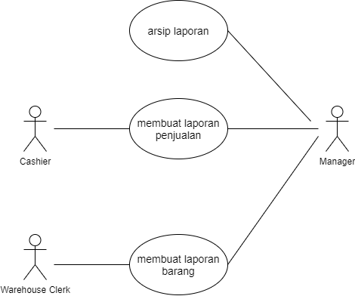

* Use Case Supplier

* Use case Berlangganan

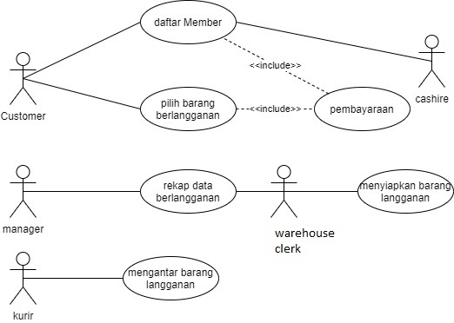

1. **Activity Diagram**

* Activity diagram penjualan

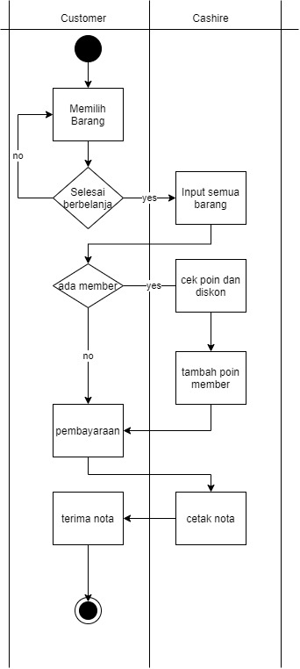

* Activity Diagram Supplier

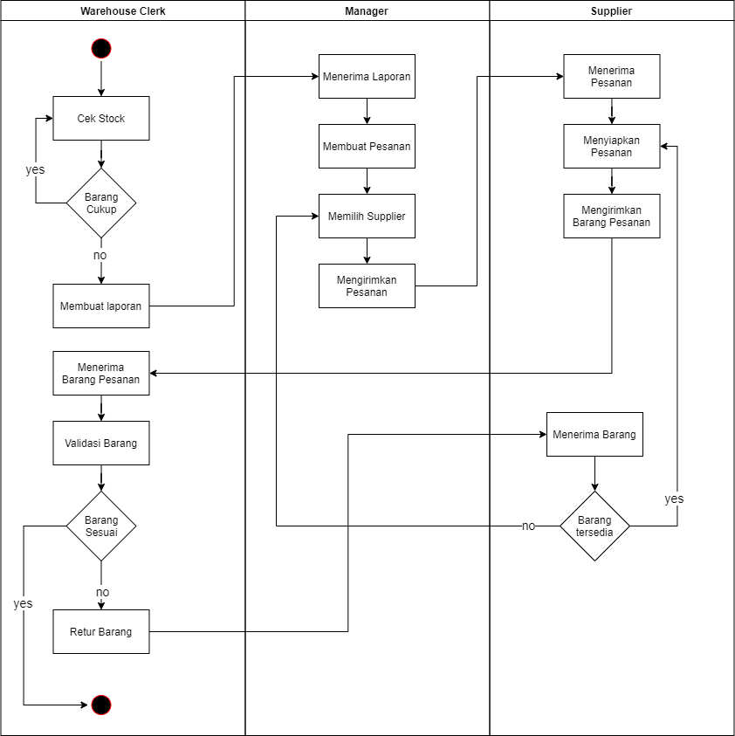

* Activity Diagram Laporan

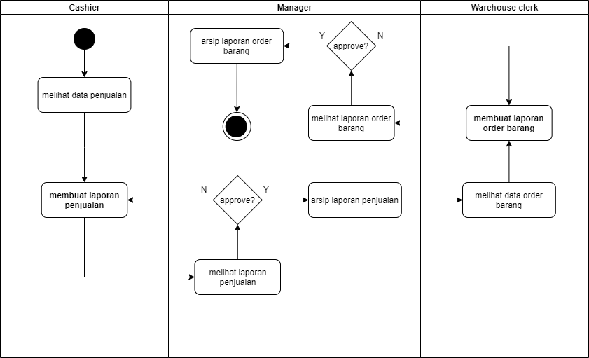

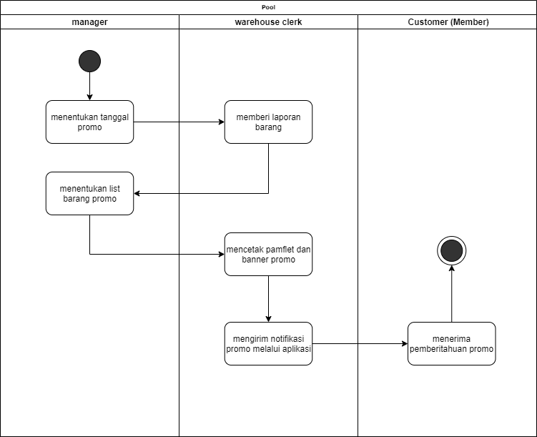

* Activity Diagram Promosi
* 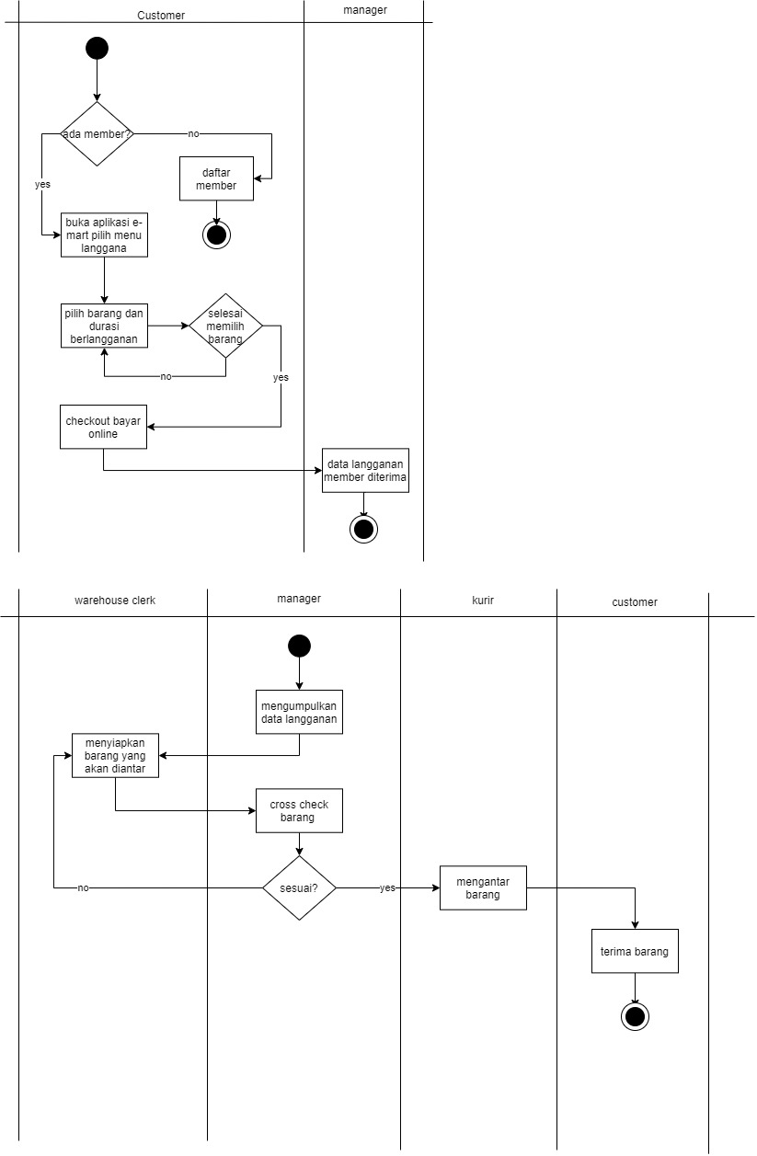Activity Diagram berlangganan
* Activity Diagram Konsinyasi

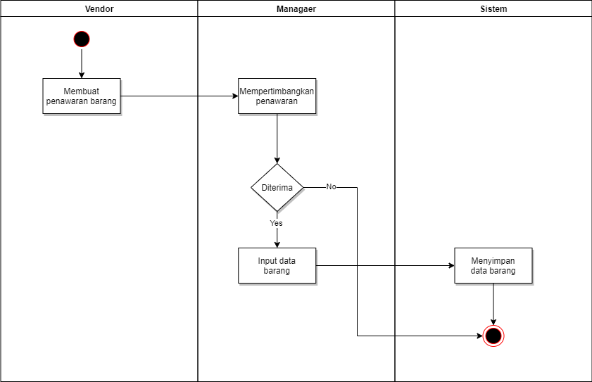

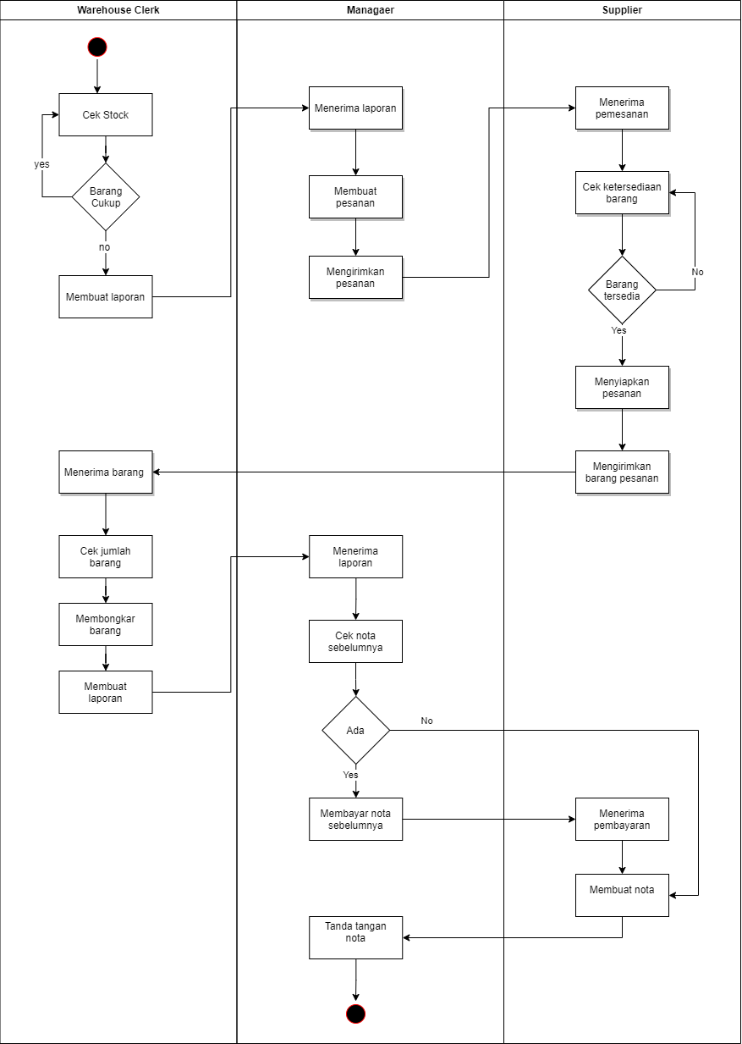

1. **Class Diagram**

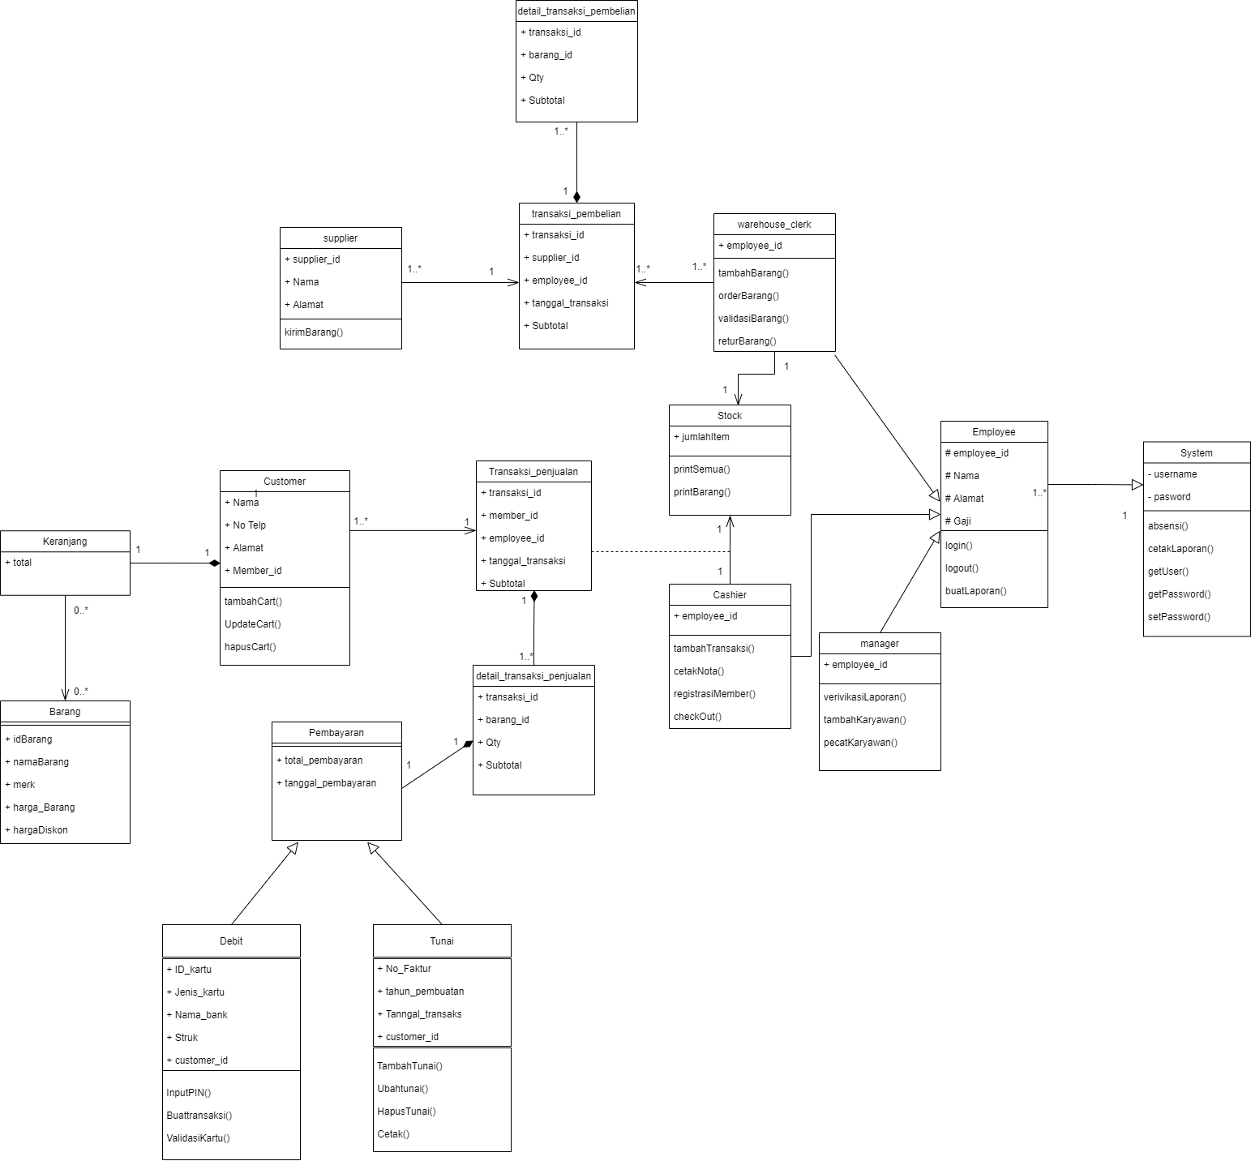

1. **State Diagram**

* Class Barang

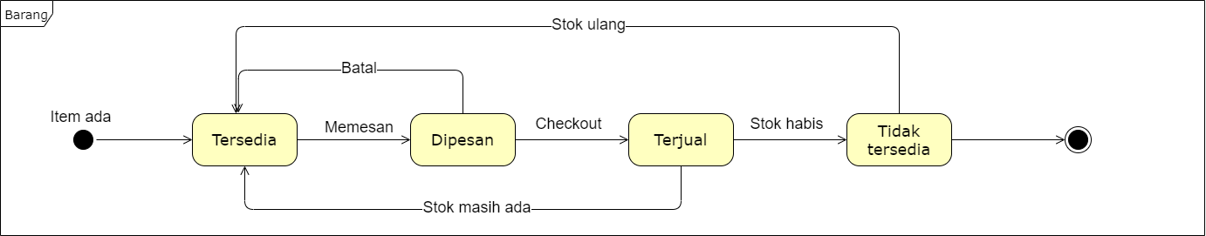

1. **Sequence Diagram**